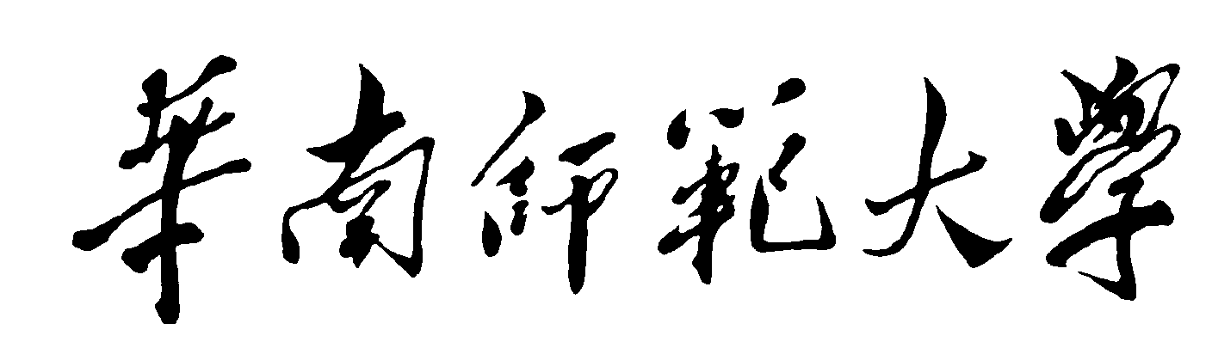

**“知识产权数据运用”实践案例**

**标题 ： （可跨行）**

姓名/学号/院系： 张三 2023*** 物理学院

姓名/学号/院系： *********************

姓名/学号/院系： *********************

姓名/学号/院系： *********************

20xx年 xx 月 xx 日

**标 题**

**（**标题字数一般不超过20个汉字**）**

张三1，李四1，王五2

（1.华南师范大学化学学院 2.华南师范大学物理学院）

【**摘 要**】字数尽量控制在300字以内

【**关键词**】3~5个

**一、运用场景介绍**

介绍知识产权数据运用背景，提出拟解决的问题。

1. **主要做法**

介绍如何运用知识产权数据解决问题，重点突出做法(可附数据分析图表）。本部分内容层次结构参考如下：

**（一）\*\*\*\*\***

**1、\*\*\*\*\*\***

1. *****
2. *****

**2、\*\*\*\*\***

1. *****
2. *****

**（二）\*\*\*\*\***

**1、\*\*\*\*\*\***

（1）*****

（2）*****

**2、\*\*\*\*\***

（1）*****

（2）*****

......（篇幅和层级结构可根据实际情况进行调整）

1. **运用效果**

介绍知识产权数据运用效果，也可以说明存在的问题。

1. **案例典型意义**

**补充说明：**

除提交本实践案例报告，请各参赛团队附上1~3张小组成员完成报告的交流活动图片，图片以jpg格式提交；如有相关研究成果，也可作为附件一起提交。